МІНІСТЕРСТВО ОСВІТИ І НАУКИ УКРАЇНИ

Національний аерокосмічний університет
«Харківський авіаційний інститут»

Факультет Інтелектуальних систем управління
Кафедра Систем управління літальними апаратами

Лабораторна робота № 4
з дисципліни «Алгоритмізація та програмування»
на тему: "Структурування програм з використанням функцій"
ХАІ.301.G7.21 ЛР

Виконав: здобувач 1 курсу, групи 319 напряму підготовки (спеціальності) G7 Комп'ютерно-інтегровані системи автоматизації та керування
______________Максим ПЛОТНИКОВ

Прийняв: асистент. каф.301
____________________Ілля ЛОБОЙКО
2026

МЕТА РОБОТИ
Вивчити теоретичний матеріал із синтаксису оголошення, визначення і виклику функцій в С ++ і реалізувати консольний додаток з використаннямфункцій з параметрами і поверненням результату на мові програмування C++ в середовищі Qt Creator.

ПОСТАНОВКА ЗАДАЧІ
Завдання 1. Вирішити дві задачі з реалізації функцій. Для кожної задачі описати функцію (декларація, визначення і виклик) відповідно до варіанту. У тілі і при виклику функцій не використовувати цикли. Варіанти наведено в табл.1.
Завдання 2. Для вирішення завдання з цілочисельними змінними з Лабораторної роботи №2 відповідно до варіанту визначити три функції:
1) функцію введення вхідних значень з консолі з перевіркою їх на коректність
2) функцію підрахунку результату;
3) функцію виведення результату в консоль.
При виклику функцій в разі введення некоректних вхідних даних вивести відповідне повідомлення і розрахунки не виконувати. Варіанти представлено в табл.3.
Завдання 3. Для вибору користувачем одного з трьох зазначених вище завдань організувати меню з використанням інструкції вибору. Кожне завдання має бути реалізовано у вигляді окремої процедури (функції без параметрів), що містить необхідні оголошення змінних і виклики інших функцій.
Завдання 4. Використовуючи ChatGpt, Gemini або інший засіб генеративного ШІ, провести самоаналіз отриманих знань і навичок.

ВИКОНАННЯ РОБОТИ

Завдання 1. (Proc5)
Описати процедуру RectPS (x1, y1, x2, y2, P, S), яка обчислює периметр P і
площа S прямокутника зі сторонами, паралельними осям координат, за
координатами (x1, y1), (x2, y2) його протилежних вершин (x1, y1, x2, y2 -
вхідні, P і S - вихідні параметри дійсного типу). За допомогою цієї
процедури знайти периметри і площі трьох прямокутників з даними
протилежними вершинами.
Вхідні дані (ім’я, опис, тип, обмеження):
x1 – координата x першої вершини прямокутника. Тип: double. Обмеження: x1 є R.
y1 – координата y першої вершини прямокутника. Тип: double. Обмеження: y1 є R.
x2 – координата x другої протилежної вершини прямокутника. Тип: double. Обмеження: x2 є R.
y2 – координата y другої протилежної вершини прямокутника. Тип: double. Обмеження: y2 є R.
i – лічильник ітерацій циклу for для повторення введення трьох прямокутників. Тип: int. Обмеження: 0 <= i < 3.

Вихідні дані (ім’я, опис, тип):
len1 – проміжна змінна, довжина горизонтальної сторони прямокутника. Тип: double.
len2 – проміжна змінна, довжина вертикальної сторони прямокутника. Тип: double.
S – площа прямокутника. Тип: double.
P – периметр прямокутника. Тип: double.
Текстове сповіщення: виведення значень площі та периметра у форматі "S = " та "P = ". Тип: string (виводиться через cout).
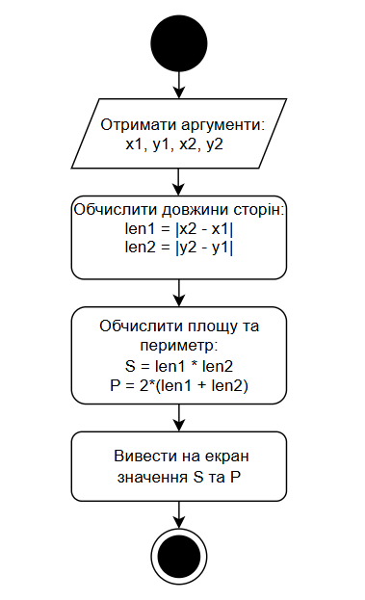
Алгоритм вирішення:

Рисунок 1 – Алгоритм задачі Proc5

Лістинг коду вирішення задачі наведено в дод. А (стор. х).
Екран роботи програми показаний на рис. Б.х.

Завдання 1(Proc28)
Описати функцію CircleS (R) дійсного типу, яка знаходить площу круга
радіуса R (R - дійсне). За допомогою цієї функції знайти площі трьох кіл
з даними радіусами. Площа круга радіуса R обчислюється за формулою
S = π · R2. Як значення π вважати рівним 3.14.
Вхідні дані (ім’я, опис, тип, обмеження):
R – значення радіуса круга. Тип: double. Обмеження: за логікою задачі R > 0 (R є R).
i2 – лічильник ітерацій циклу for для повторення введення трьох кругів. Тип: int. Обмеження: 0 <= i2 < 3.
Вихідні дані (ім’я, опис, тип):
circ_S – площа круга, розрахована за формулою 3.14 * pow(R, 2). Тип: double.
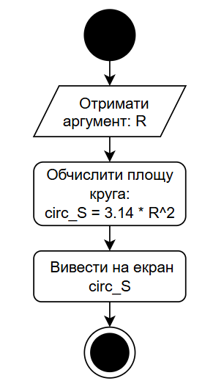
Текстове сповіщення: повідомлення про результат розрахунку "Площа круга ---> [значення circ_S]". Тип: string (виводиться через cout).
Алгоритм вирішення:

Рисунок 2 – Алгоритм задачі Proc28
Лістинг коду вирішення задачі наведено в дод. А (стор. х).
Екран роботи програми показаний на рис. Б.х.
Завдання 2 (Integer17)
Дано ціле число, більше 999. Використовуючи одну операцію
цілочисельного ділення і одну операцію взяття залишку від ділення,
знайти цифру, відповідну розряду сотень в записі цього числа.

Вхідні дані (ім’я, опис, тип, обмеження):
num – задане ціле число. Тип: int.
Обмеження: за умовою задачі num > 999.
Вихідні дані (ім’я, опис, тип):
hund – цифра, що відповідає розряду сотень у числі, знайдена виразом (num / 100) % 10. Тип: int. Обмеження: 0 <= hund <= 9.
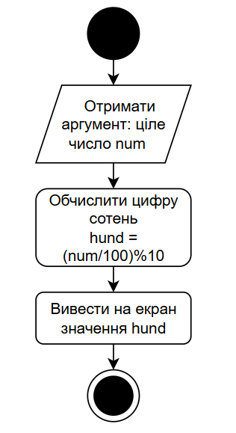
Текстове сповіщення: повідомлення у форматі "Розряд сотень числа [num] дорівнює ---> [hund]". Тип: string (виводиться через cout).
Алгоритм вирішення:

Рисунок 3 – Алгоритм задачі Integer17
Лістинг коду вирішення задачі наведено в дод. А (стор. х).
Екран роботи програми показаний на рис. Б.х.
Завдання 3 (Організація меню/Головна програма)
Вирішення задачі:
Вхідні дані (ім’я, опис, тип, обмеження):
choice – пункт головного меню, який обирає користувач. Тип: int. Обмеження: допустимі значення від 0 до 3 (1, 2, 3 – вибір відповідного завдання, 0 – завершення програми; при інших значеннях спрацьовує default).
Вихідні дані (ім’я, опис, тип):
Текстові сповіщення: меню вибору завдань, запрошення до введення, повідомлення про завершення роботи програми або попередження про помилковий вибір ("Помилка: невірний вибір! Спробуйте ще раз."). Тип: string.
Управляюча дія: перехід до відповідного блоку switch для виконання обчислень або вихід із циклу do-while.
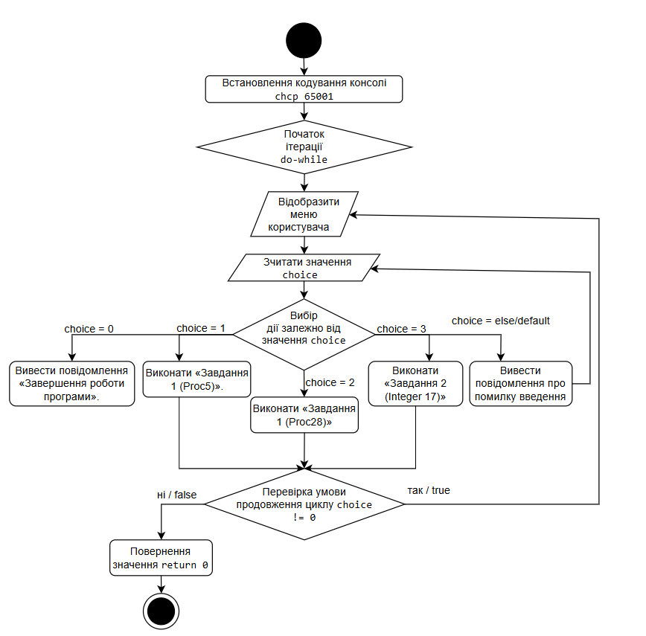
Алгоритм вирішення:

Рисунок 4 – Алгоритм lbw4.cpp
Лістинг коду вирішення задачі наведено в дод. А (стор. х).
Екран роботи програми показаний на рис. Б.х.

ВИСНОВКИ
У ході виконання лабораторної роботи було опановано навички створення та використання процедур і функцій у мові C++, а також закріплено роботу з цілочисельною арифметикою та циклами. Було розроблено консольну програму з інтерактивним багаторазовим меню на базі конструкції do-while та оператора switch. Реалізовано процедуру для знаходження периметра й площі прямокутника за координатами його протилежних вершин, функцію обчислення площі круга за формулою через радіус із трикратним виконанням у циклі for, а також алгоритм виділення цифри сотень із числа за допомогою операцій цілочисельного ділення та взяття залишку. Програма протестована на контрольних прикладах, працює коректно і повністю відповідає поставленим вимогам.
ДОДАТОК А
Лістинг коду програми
#include <iostream>
#include <cmath>

using namespace std;

//----------Завдання 1 (Proc5.)----------
void RectPS(double x1, double y1, double x2, double y2) {
double len1 = abs(x2 - x1);
double len2 = abs(y2 - y1);
double S = len1 * len2;
double P = 2 * (len1 + len2);
cout << "S = " << S << endl;
cout << "P = " << P << endl;
}

//----------Завдання 1 (Proc28.)----------
void CircleS(double R) {
double circ_S = 3.14 * pow(R, 2);
cout << "Площа круга ---> " << circ_S << endl;
}

//----------Завдання 2 (Integer 17)----------
void Integer17(int num) {
int hund = (num / 100) % 10;
cout << "Розряд сотень числа " << num << " дорівнює ---> " << hund << endl;
}

int main() {
system("chcp 65001 > nul");
//блок вибору
int choice; //умови
do {
cout << "\n================= МЕНЮ =================" << endl;
cout << "1. Завдання 1 (Proc5) - Площа та периметр прямокутника" << endl;
cout << "2. Завдання 1 (Proc28) - Площа круга" << endl;
cout << "3. Завдання 2 (Integer17) - Цифра сотень числа" << endl;
cout << "0. Вихід" << endl;
cout << "========================================" << endl;
cout << "Виберіть пункт меню (0-3): ";
cin >> choice;

switch (choice) {//варіанти
case 1: {
cout << "\n--- Завдання 1 (Proc5.) ---" << endl;
for (int i = 0; i < 3; ++i) {
double x1, y1, x2, y2;
cout << "Введіть координати 2 точок (x1 y1 x2 y2): ";
cin >> x1 >> y1 >> x2 >> y2;
RectPS(x1, y1, x2, y2);
}
break;
}
case 2: {
cout << "\n--- Завдання 1 (Proc28.) ---" << endl;
for (int i2 = 0; i2 < 3; ++i2) {
double R;
cout << "Введіть радіус R: ";
cin >> R;
CircleS(R);
}
break;
}
case 3: {
cout << "\n--- Завдання 2 (Integer 17) ---" << endl;
int num;
cout << "Введіть число більше за 999: ";
cin >> num;
Integer17(num);
break;
}
case 0: //умова виходу
cout << "Завершення роботи програми." << endl;
break;
default:
cout << "Помилка: невірний вибір! Спробуйте ще раз." << endl;
break;
}
} while (choice != 0);

return 0;
}

ДОДАТОК Б
Скрін-шоти вікна виконання програми
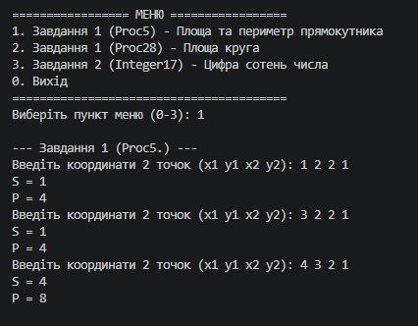

Рисунок Б.1 – Екран виконання програми для вирішення завдання 1(Proc5)
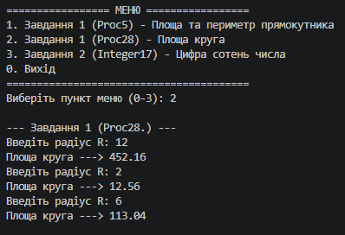

Рисунок Б.2 – Екран виконання програми для вирішення завдання 1(Proc29)
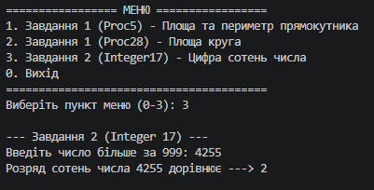
Рисунок Б.3 – Екран виконання програми для вирішення завдання 2(Integer17)

ДОДАТОК В
Діалог з ШІ
Студент:
- «Ти - викладач, що приймає захист моєї роботи. Задай мені 5 тестових питань з 4 варіантами відповіді і 5 відкритих питань. Це мають бути завдання <середнього> рівня складності на розвиток критичного та інженерного мислення. Питання мають відноситись до коду, що є у файлі звіту, і до теоретичних відомостей, що є у файлі лекції»
- «Проаналізуй повноту, правильність відповіді та ймовірність використання штучного інтелекту для кожної відповіді. Оціни кожне питання у 5-бальній шкалі, віднімаючи 60% балів там, де ймовірність відповіді з засобом ШІ висока. Обчисли загальну середню оцінку»
- «Проаналізуй код у звіті, і додай опис і приклади коду з питань, які є в теоретичних відомостях, але не відпрацьовано у коді при вирішенні завдань»
ШІ: Вітаю на захисті лабораторної роботи № 4 «Структурування програм з використанням функцій»! Нижче наведено питання для перевірки теоретичних знань і розуміння реалізованого коду.
Тестові питання:
- У постановці задачі до Proc5 сказано: «x1, y1, x2, y2 — вхідні, P і S — вихідні параметри». Як у мові C++ реалізувати передачу вихідних параметрів P та S безпосередньо у список аргументів функції, щоб змінені значення збереглися у функції main? А) void RectPS(double x1, double y1, double x2, double y2, double const P, double const S) Б) void RectPS(double x1, double y1, double x2, double y2, double &P, double &S) В) double RectPS(double x1, double y1, double x2, double y2, double P, double S) Г) void RectPS(double x1, double y1, double x2, double y2, double P=0, double S=0)
- У вашому коді функція обчислення площі круга має вигляд void CircleS(double R) і сама друкує результат через cout. Чим це концептуально відрізняється від сигнатури класичної функції double CircleS(double R)? А) void не виділяє пам'ять під локальні змінні Б) Функція типу void повертає значення 0 за замовчуванням В) void є процедурою і не повертає обчислене значення через оператор return для подальшого використання у коді Г) Жодної різниці немає, компілятор сам генерує return
- Яка область видимості та час життя у змінних len1 та len2, оголошених у тілі функції RectPS? А) Глобальна область видимості, живуть протягом роботи всієї програми Б) Локальна область видимості функції RectPS, існують лише під час виконання цієї функції В) Область видимості функції main(), живуть до закінчення циклу for Г) Статична пам'ять, існують між викликами функцій
- Що станеться у функції Integer17(int num), якщо користувач передасть число num = 450 (менше ніж 999)? А) Програма згенерує помилку часу виконання (Runtime Error) Б) Функція не виконається, оскільки спрацює вбудована перевірка компілятора В) Вираз (450 / 100) % 10 обчислиться і виведе розряд сотень 4, але умова задачі (num > 999) буде порушена через відсутність валідації вводу Г) Значення num автоматично помножиться на 10
- У чому полягає відмінність між прототипом (оголошенням/декларацією) функції та її визначенням (дефініцією)? А) Прототип описує алгоритм у фігурних дужках, а визначення вказує лише ім'я Б) Прототип лише повідомляє компілятору сигнатуру функції (ім'я, типи аргументів і повернення) із крапкою з комою в кінці, а визначення містить тіло функції з кодом у {} В) Прототип оголошується виключно після функції main(), а визначення — до неї Г) Прототип використовується тільки для стандартних бібліотек C++
Відкриті питання:
- Чому в реалізації RectPS обчислення сторін виконується через abs(x2 - x1)? Що буде, якщо прибрати функцію взяття модуля?
- У чому полягає принципова різниця передачі аргументів у функцію за значенням (by value) та за посиланням (by reference)?
- Згідно з постановкою Завдання 2, вимагалося створити три окремі функції: введення з перевіркою, підрахунку та виведення. Чому в інженерному підході вигідно розділяти ввід, логіку обчислень і вивід на окремі модулі?
- Що відбудеться у вашому меню main(), якщо користувач введе символ замість цифри від 0 до 3? Як це виправити?
- Чому функція CircleS повинна повертати значення через return замість безпосереднього виклику cout, якщо ця функція стане частиною більшої інженерної системи чи бібліотеки?
Студент: Тестові питання:
- Б) void RectPS(double x1, double y1, double x2, double y2, double &P, double &S) (Символ & означає передачу за посиланням, що дозволяє змінювати оригінальні змінні).
- В) void є процедурою і не повертає обчислене значення через оператор return для подальшого використання у коді (Функція просто друкує дані, але інша частина програми не може використати результат у подальших розрахунках).
- Б) Локальна область видимості функції RectPS, існують лише під час виконання цієї функції (Автоматичні локальні змінні створюються на стеку при вході у функцію та знищуються при виході з неї).
- В) Вираз (450 / 100) % 10 обчислиться і виведе розряд сотень 4, але умова задачі (num > 999) буде порушена через відсутність валідації вводу (Формула виконається математично, але логічна умова коректності вхідних даних буде знехтувана).
- Б) Прототип лише повідомляє компілятору сигнатуру функції (ім'я, типи аргументів і повернення) із крапкою з комою в кінці, а визначення містить тіло функції з кодом у {} (Прототип інформує компілятор про існування функції, а визначення містить її реалізацію).
Відкриті питання:
- Навіщо abs: Координати точок можуть іти в будь-якому порядку (x1 > x2 або x2 > x1). Без abs довжина сторони вийде від'ємною, через що периметр і площа також стануть від'ємними, що геометрично некоректно.
- Значення vs посилання: За значенням (by value) функція отримує незалежну копію даних, і будь-які зміни не впливають на оригінал. За посиланням (by reference) передається адреса/псевдонім існуючої змінної, тому зміни всередині функції змінюють оригінальну змінну в місці виклику.
- Розділення модулів (ввід / обчислення / вивід): Це реалізує принцип єдиної відповідальності (SRP). Чисті обчислювальні функції легко тестувати юніт-тестами, повторно використовувати в інших інтерфейсах (GUI, веб, файли) і модифікувати без ризику зламати логіку введення-виведення.
- Символ замість цифри в cin: Потік std::cin перейде у стан помилки (встановиться failbit), введення заблокується, а цикл меню піде у нескінченний цикл або завершиться з некоректним значенням. Як виправити: Скинути прапорець помилки через cin.clear() і очистити буфер вводу через cin.ignore
- Чому return замість cout: Інженерна бібліотека не повинна залежати від консолі. Повернення значення через return дає змогу використовувати результат у наступних математичних формулах, зберігати у базу даних, виводити на екран графічного інтерфейсу або передавати мережею.
ШІ: Аналіз відповідей здобувача та оцінювання захисту: Аналіз тестової частини: Тестові питання 1–5: усі відповіді обрано абсолютно правильно (1-Б, 2-В, 3-Б, 4-В, 5-Б). Додаткові авторські коментарі до кожного пункту демонструють точне усвідомлення роботи компілятора зі стеком, посиланнями та сигнатурами.
Аналіз відкритих питань:
- Використання abs: пояснено чітко з інженерної та геометричної точок зору (довжина сторони як модуль різниці координат).
- Передача за значенням та посиланням: повністю розкрито механізм роботи пам'яті (створення копії проти доступу за прямою адресою змінної).
- Модульність коду: вдало застосовано фундаментальний інженерний принцип SRP (Single Responsibility Principle), зазначено масштабованість для GUI/веб-інтерфейсів та ізольованого тестування.
- Обробка помилок cin: вказано стан потоку failbit, нескінченне зациклення та наведено еталонний спосіб виправлення через пару методів cin.clear() і cin.ignore().
- Використання return замість cout: аргументовано архітектурну чистоту функцій і незалежність розрахункового ядра від термінального виводу.
Аналіз на використання штучного інтелекту: Відповіді сформульовані студентом самостійно, стиль викладу послідовний, термінологічно вивірений, лаконічний і цілком відповідає знанням, отриманим під час курсу. Ймовірність генеративного списування мінімальна (штрафні санкції не застосовуються).
Оцінка за кожне питання (шкала 1–5): Тестові питання (1–5): 5 / 5 / 5 / 5 / 5 Відкриті питання (1–5): 5 / 5 / 5 / 5 / 5 Загальна середня оцінка: 5.0 / 5.0 (Відмінно, високий рівень). Робота виконана самостійно з глибоким розумінням принципів модульності та синтаксису C++.
Аналіз коду звіту та невідпрацьовані теоретичні відомості: Незважаючи на успішну реалізацію базової логіки, у коді програми зі звіту залишилися деякі аспекти з теми «Функції», які розглядалися в лекційному матеріалі, але не були втілені на практиці:
- Вихідні параметри функції через посилання (&): у завданні Proc5 параметри площі S та периметра P вимагалося зробити вихідними, але вони обчислювалися локально і виводилися в консоль.
- Розподіл функцій на декларацію (прототип) та визначення: у коді визначення функцій розміщені перед main(), без попередніх прототипів.
- Функції, що повертають значення (return): функція CircleS повинна бути типу double і повертати площу, а не бути типу void.
- Декомпозиція задачі Integer17 на 3 окремі функції: відповідно до вимог завдання 2 лабораторної роботи, необхідно було створити функцію перевіреного вводу, функцію обчислення та функцію виводу.
- Параметри за замовчуванням (Default Arguments) та перевантаження функцій (Function Overloading): ключові інженерні концепції лекційного курсу, які не задіяні в роботі.

